《微生物培养和特定发酵产物的获得》教学案

* 学习目标：

1. 微生物的纯化

2.微生物数量测定

* 学法指导：

1. 首先要通过梳理，巩固基础知识。
2. 在基础知识牢固的基础上，进行更深层次的练习。
3. 将选修与改修的内容结合在一起，通过比较、归纳、辨析等方法进行学生科内综合。
4. 尝试运用所学知识，解决生产生活中的实际问题。

* 任务一：两种纯化细菌方法的辨析知识梳理

|  |  |  |
| --- | --- | --- |
| 比较项目 |  |  |
| 关键操作 | 用___________在__________培养基表面进行______________ | ①一系列的_____________  ②用________涂布固体平板培养基 |
| 注意事项 |  |  |
| 用途 | 获得微生物的_____________ | 既可以获得________________，又能对微生物进行_______ |
| 缺点 |  |  |
| 结果 |  |  |

* 任务二：知识梳理

|  |  |  |
| --- | --- | --- |
| 比较项目 | 显微镜直接计数 | 稀释涂布平板法 |
| 是否可于计数活菌 |  |  |
| 注意事项 |  |  |
| 误差 |  |  |

* 任务三：反馈练习

例1：用平板划线法或稀释涂布平板法纯化大肠杆菌时  
①可以用相同的培养基 ②都需要使用接种针进行接种 ③都需要在火焰旁进行接种 ④都可以用来计数活菌

A．①② B．③④ C．①③ D．②④

例2： 如图是微生物平板划线示意图。划线的顺序为 1、2、3、4、5。下列叙述正确的是

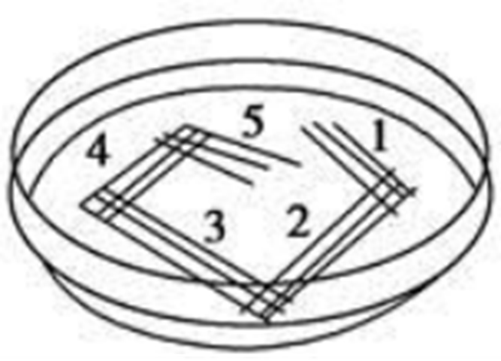A. 在五个区域中划线前后都要对接种环和培养基进行灭菌

B. 划线操作时完全打开皿盖，划完立即盖上

C. 接种时不能划破培养基，否则难以达到分离单菌落的目的

D. 第1区和第5 区的划线最终要连接起来，以便比较前后的菌落数

例3：图A、B是培养大肠杆菌的结果，其对应的接种方法分别是________________________，除图B的活菌计数法外，_________________也是测定微生物数目常用的方法

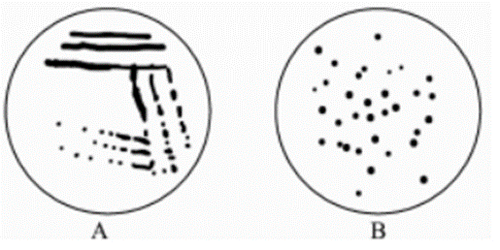

例4：苯酚是工业生产排放的有毒污染物质，自然界中存在着降解苯酚的微生物。某工厂产生的废水中含有苯酚，为了降解废水中的苯酚，研究人员从土壤中筛选获得了只能降解利用苯酚的细菌菌株，筛选的主要步骤如图所示，①为土壤样品。请据图回答下列问题：

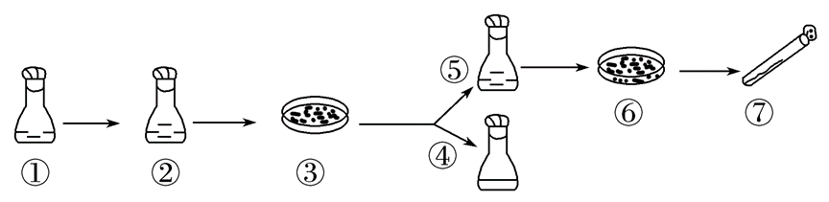(1)②中培养目的菌株的选择培养基中应加入_____作为碳源，②中不同浓度碳源的培养基_____(填“影响”或“不影响”)细菌的数量，如果要测定②中活细菌数量，常采用_____________法。

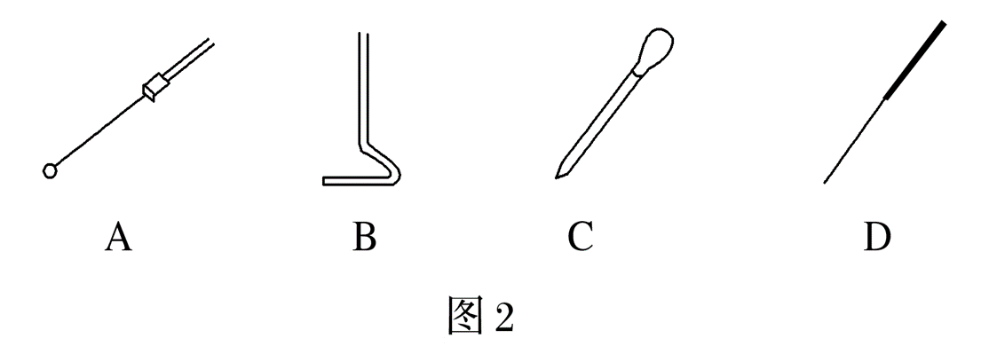例5：牛奶在饮用前都要经过巴氏消毒，以杀死有害微生物，为检测消毒前后牛奶中细菌含量变化情况，做如图1所示操作。用无菌吸管从锥形瓶中吸取1 mL生牛奶稀释液至盛有9 mL无菌水的试管中，混合均匀，如此再重复2次。请回答下列有关问题：

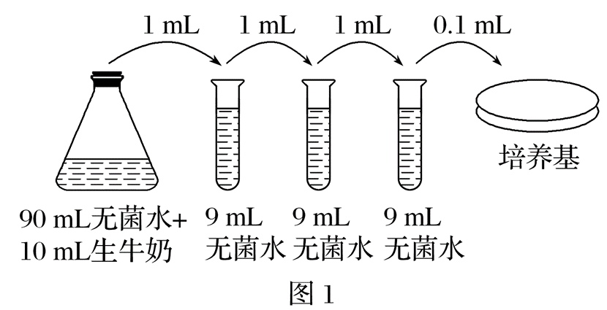

(1)取最终的牛奶稀释液0.1 mL滴在培养基上进行涂布，应选择的涂布工具是图2中的___。

(2)图1中所示方法为稀释涂布平板法，理想情况下，培养一段时间后可在培养基表面形成菌落。若用该方法培养设置了3个培养皿，菌落数分别为35个、33个、34个，则可以推测生牛奶中每毫升含细菌数为________个，运用这种方法统计的结果往往较实际值_____(填“偏大”或“偏小”)，原因_______________________________。

例6：某兴趣小组为了研究酵母菌种群数量的变化规律，进行了相关研究实验，图1为实验流程，图2为根据实验测得数据绘制的曲线图。请据图回答：

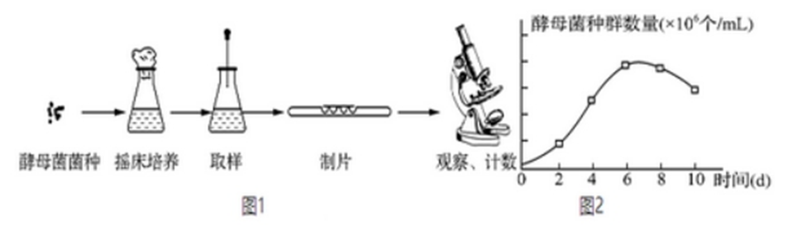(1)本实验采用的测定方法是___________________，需要用到图3的________________在计数时一般采用______________法进行取样计数。

(2)显微计数时发现所选取的样方中方格内酵母菌总数为零，可能的原因有(多选)（_____________）

A．样液中酵母菌数量过少B．样液稀释的倍数过大

C．样液取自于未摇匀的上清液D．实验过程中部分酵母菌死亡

